Pittura del ‘400- recupero
Il disegno è molto importante nella pittura del 400’ perché permette di realizzare progetti più complessi. I pittori rinascimentali utilizzano nuovi materiali e nuove tecniche come la tecnica della pittura a olio, i pastelli e la sanguigna e nuove tecniche per la realizzazione di affreschi. Fra I maggiori pittori del 400 abbiamo Masaccio, Piero della Francesca, Botticelli, Mantegna, Bellini, Antonello da Messina.
La pittura Fiamminga e Antonello da Messina
Nell’Europa del Quattrocento un altro importante centro artistico è quello delle Fiandre (regioni del Belgio e dell’Olanda) dove si sviluppa la pittura Fiamminga. La realtà viene raffigurata dai pittori fiamminghi in ogni minimo particolare grazie anche all’uso della pittura a olio, inventata proprio qui nelle Fiandre.
Antonello da Messina apprese la tecnica della pittura a olio e fu il primo ad utilizzarla in Italia. Antonello dipinse molti ritratti ma anche quadri di soggetto religioso; alcune opere famose sono il S. Gerolamo nello studio, S. Sebastiano, diverse Crocifissioni che hanno come sfondo la città di Messina. Un’opera importante si trova anche al Museo Regionale di Messina ed è il Polittico di S. Gregorio.
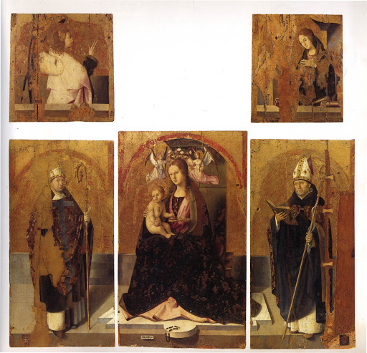

Polittico di S. Gregorio. Museo Regionale di Messina

